ПОРЯДОК НАДАННЯ ТА РОЗГЛЯДУ ЗАЯВ НА СЕРВІСНІ ПОСЛУГИ

Для дистанційного замовлення сервісних послуг, які надає АТ «ЧЕРНІГІВОБЛЕНЕРГО» Вам необхідно заповнити заяву відповідно до вимог даного Порядку та надіслати її, користуючись особистим кабінетом замовника «Сервісні послуги».

- Заповніть відповідний бланк заяви на послугу згідно запропонованих шаблонів (Бланки заяв на сервісні послуги).

- Надішліть підписану скан-копію заяви разом з зазначеним у заяві переліком документів, користуючись особистим кабінетом, попередньо зареєструвавшись в ньому.

- Для реєстрації в особистому кабінеті «Сервісних послуг» натисніть кнопку “Реєстрація”:
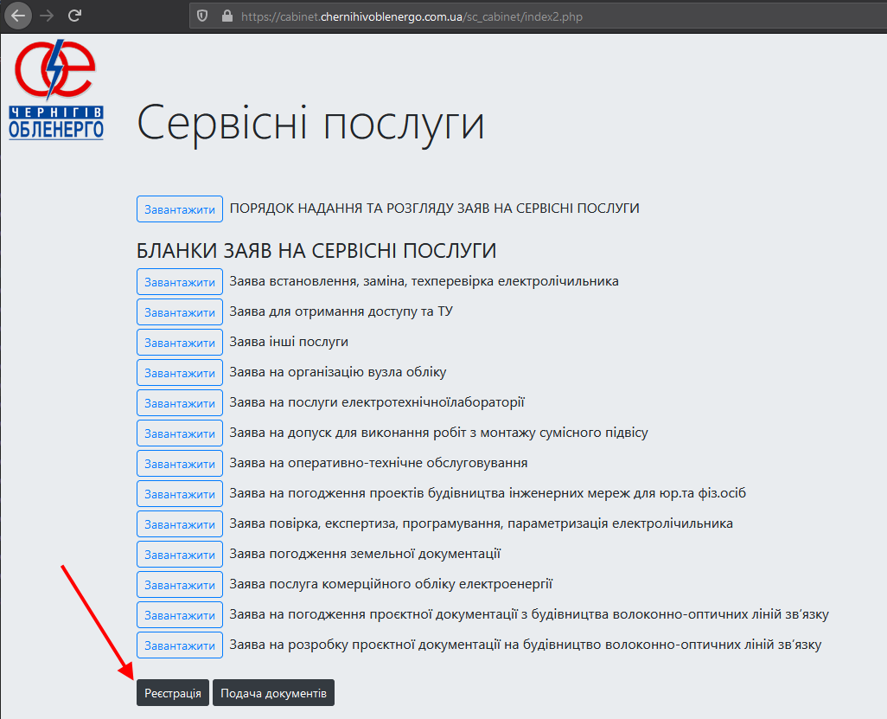

- Заповніть поле “Адреса е-пошти” та натисніть кнопку “Відправити”:
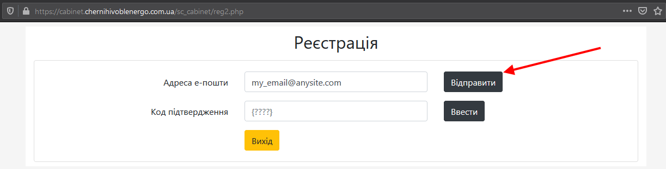

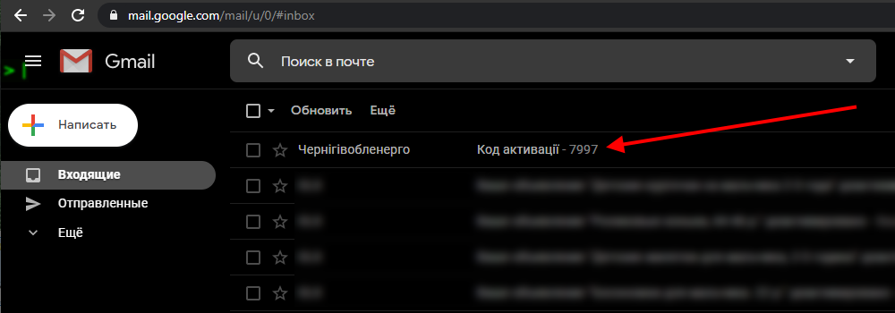
На вказану Вами електронну адресу, буде надісланий код активації:

- Введіть отриманий код активації та натисніть кнопку “Ввести”:
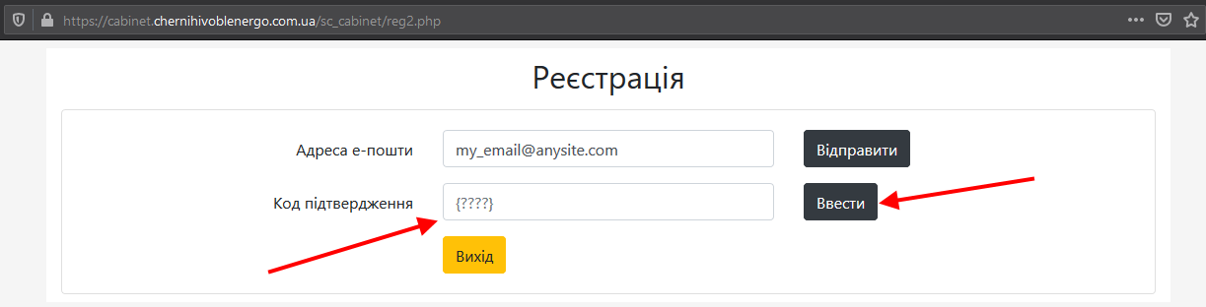

- Далі на головній сторінці натисніть кнопку “Подача документів”:
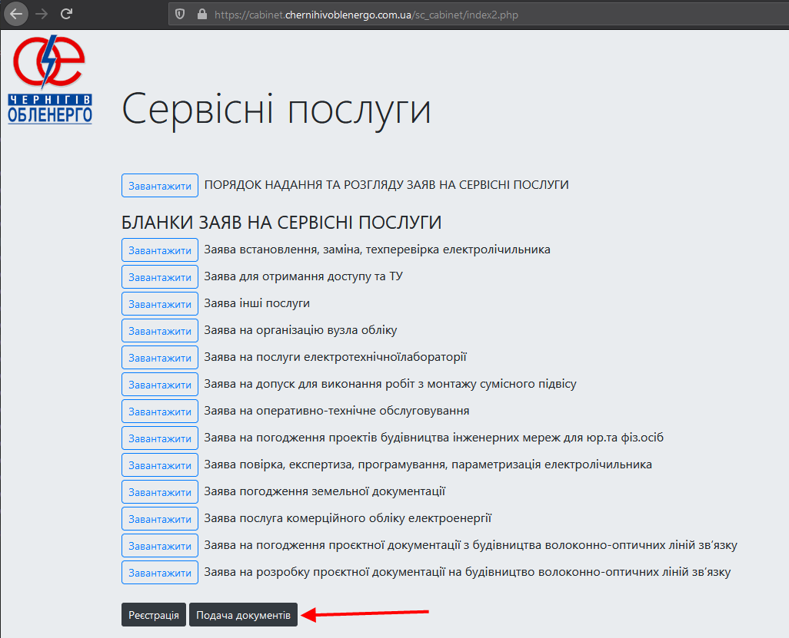

7. Введіть адресу Вашої електронної пошти та код активації і натисніть кнопку “Увійти”:
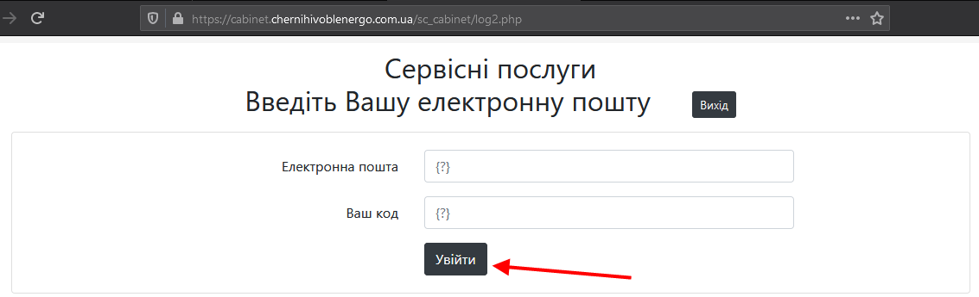

- Для завантаження файлів натискаємо відповідну кнопку
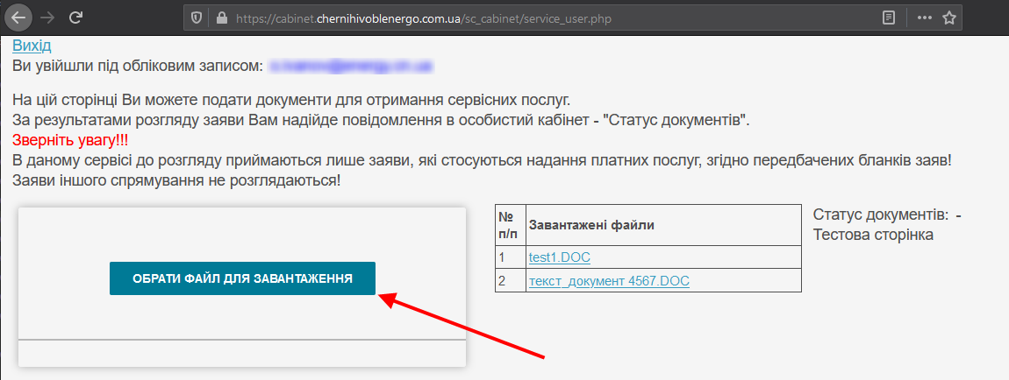

- Після вибору необхідні файли завантажаться до кабінету, а їхні назви відобразяться в таблиці завантажених файлів:
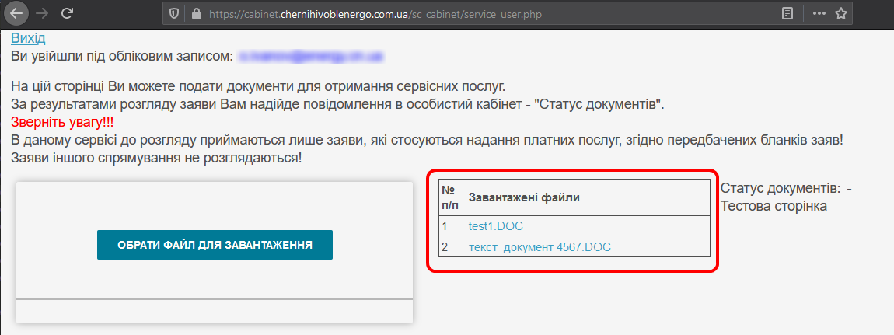

- Протягом 10 робочих днів з дня отримання відповідного звернення Адміністратор Сервісного Центру розглядає заяву та надає відповідь, яка буде відображеня в особистому кабінеті в розділі “Статус документів”:
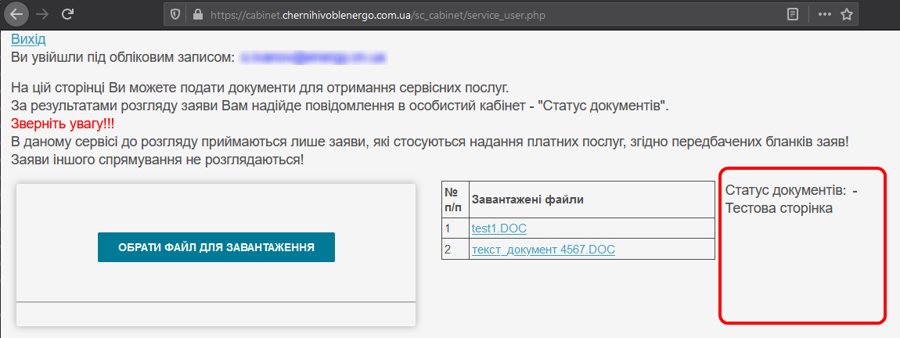

Перелік документів, які обов’язково надаються Замовником:
Замовник - юридична особа або фізична особа-підприємець обов’язково надає копію витягу з Реєстру платників єдиного податку або копію свідоцтва платника податку на додану вартість.
Замовник - фізична особа надає реєстраційний номер облікової картки платника податків (для фізичних осіб, які через свої релігійні переконання відмовляються від прийняття реєстраційного номера облікової картки платника податків та повідомили про це відповідний орган і мають відмітку в паспорті, (або слово "відмова" у разі, якщо паспорт виготовлений у формі картки), серію та номер паспорта.

